SPS IPC Drives Italia: stand B&R gremito e vivace
Tutti allo "stand arancione" per vedere le novità B&R
A Parma é stata l'ennesima conferma: anche più numerosi dell'anno passato, gli oltre 23.000 visitatori si sono riversati in un'area espositiva di circa 52.000 mq in cerca di innovazione. Sono state giornate intense e fruttuose, alla ricerca di soluzioni concrete, una eccellente occasione di incontro e di scambio, oltre che di scoperta delle novità.
La vetrina B&R ha proposto la tecnologia mapp, un modo rivoluzionario di fare software per l’automazione, il nuovo ACOPOS P3 in grado di gestire 3 motori nello spazio di un singolo drive, la tecnologia reACTION anche per applicazioni safety-critical, i dispositivi di controllo compatti e pannelli, con o senza CPU, combinabili in qualunque dimensione, fattore di forma, potenza e interfacce…
Tante straordinarie innovazioni, insomma, raccontate dagli esperti B&R e vissute in prima persona dai numerosi professionisti dell’automazione che hanno visitato lo stand B&R alla ricerca di soluzioni in grado di facilitare il loro lavoro di progettisti e di migliorare le prestazioni delle loro macchine.
Un grazie a tutti coloro che ci ha fatto visita nello stand arancione.
È stato piacevole rivedere vecchie conoscenze e incontrare nuovi professionisti.
Vi aspettiamo ai prossimi eventi.

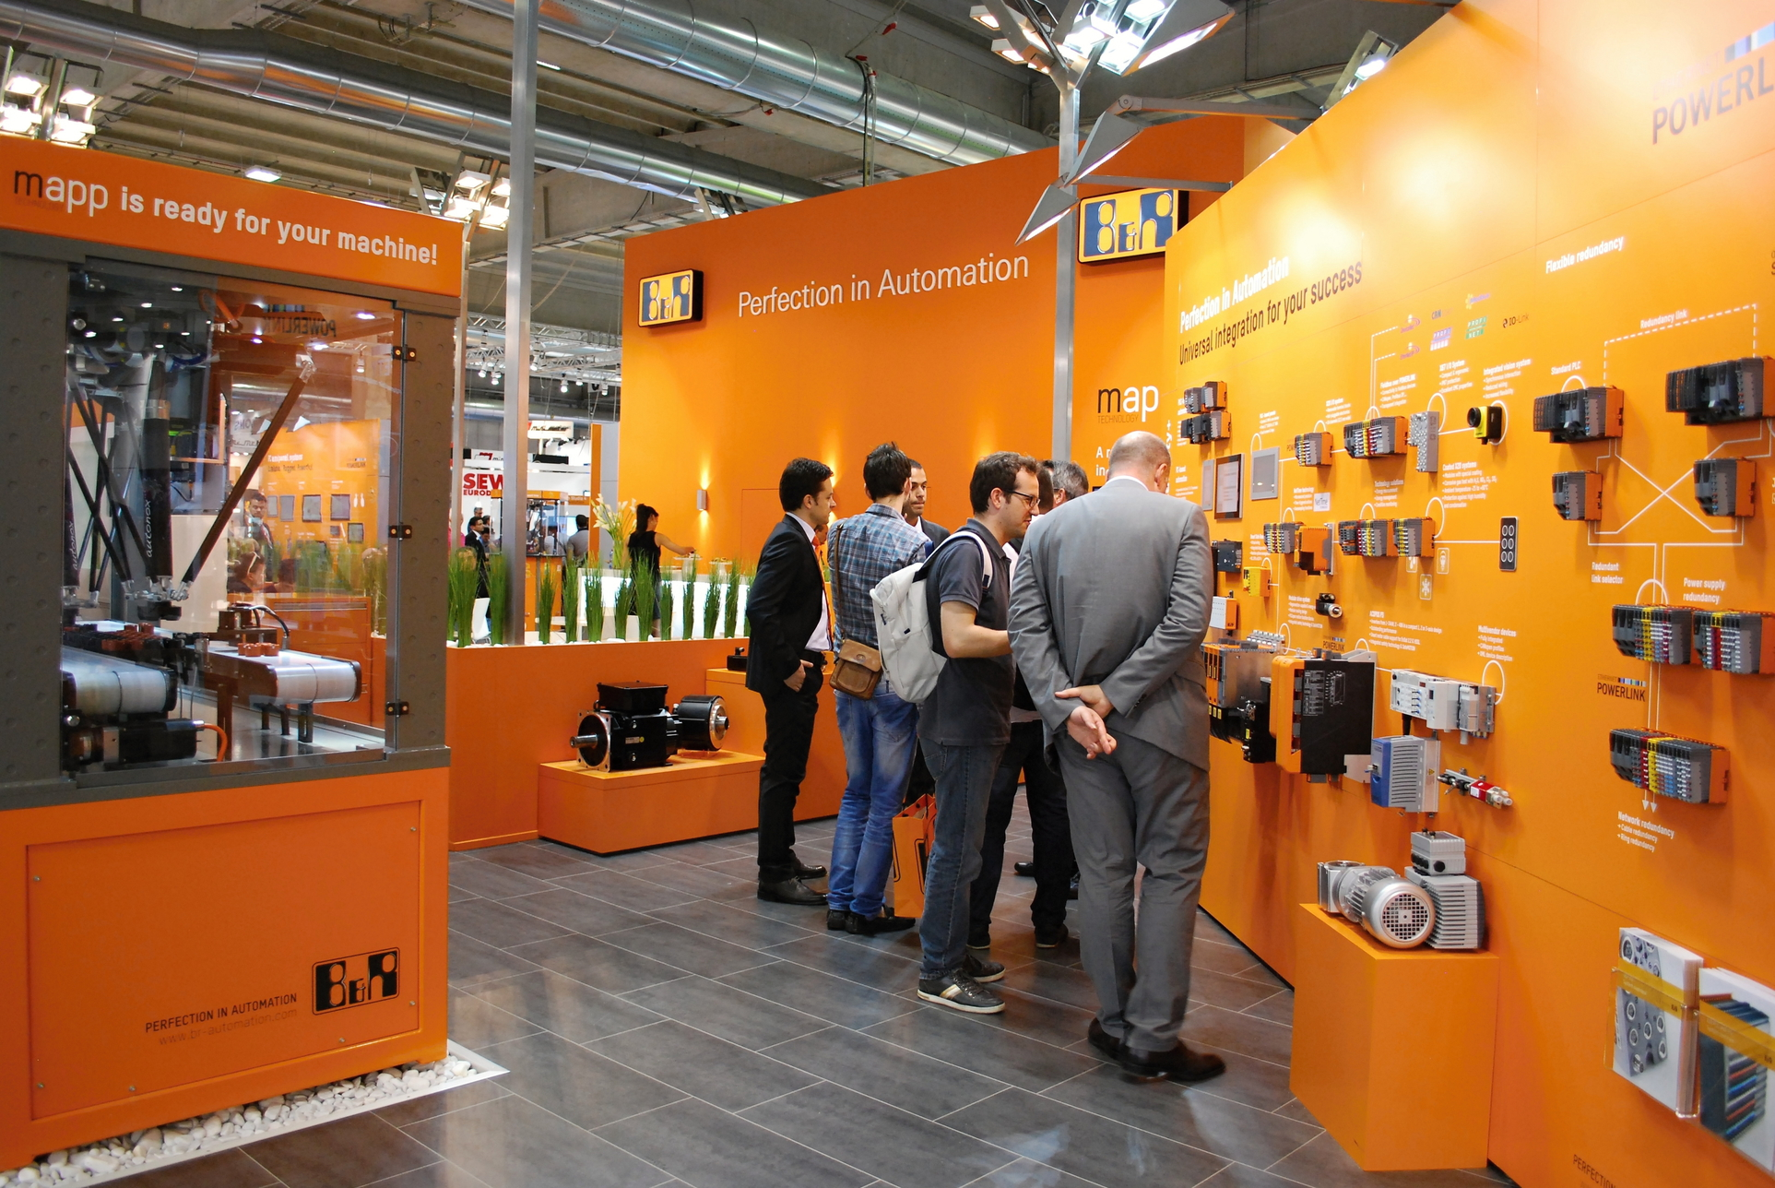
Tutti i prodotti e le soluzioni B&R in evidenza nello "stand arancione"
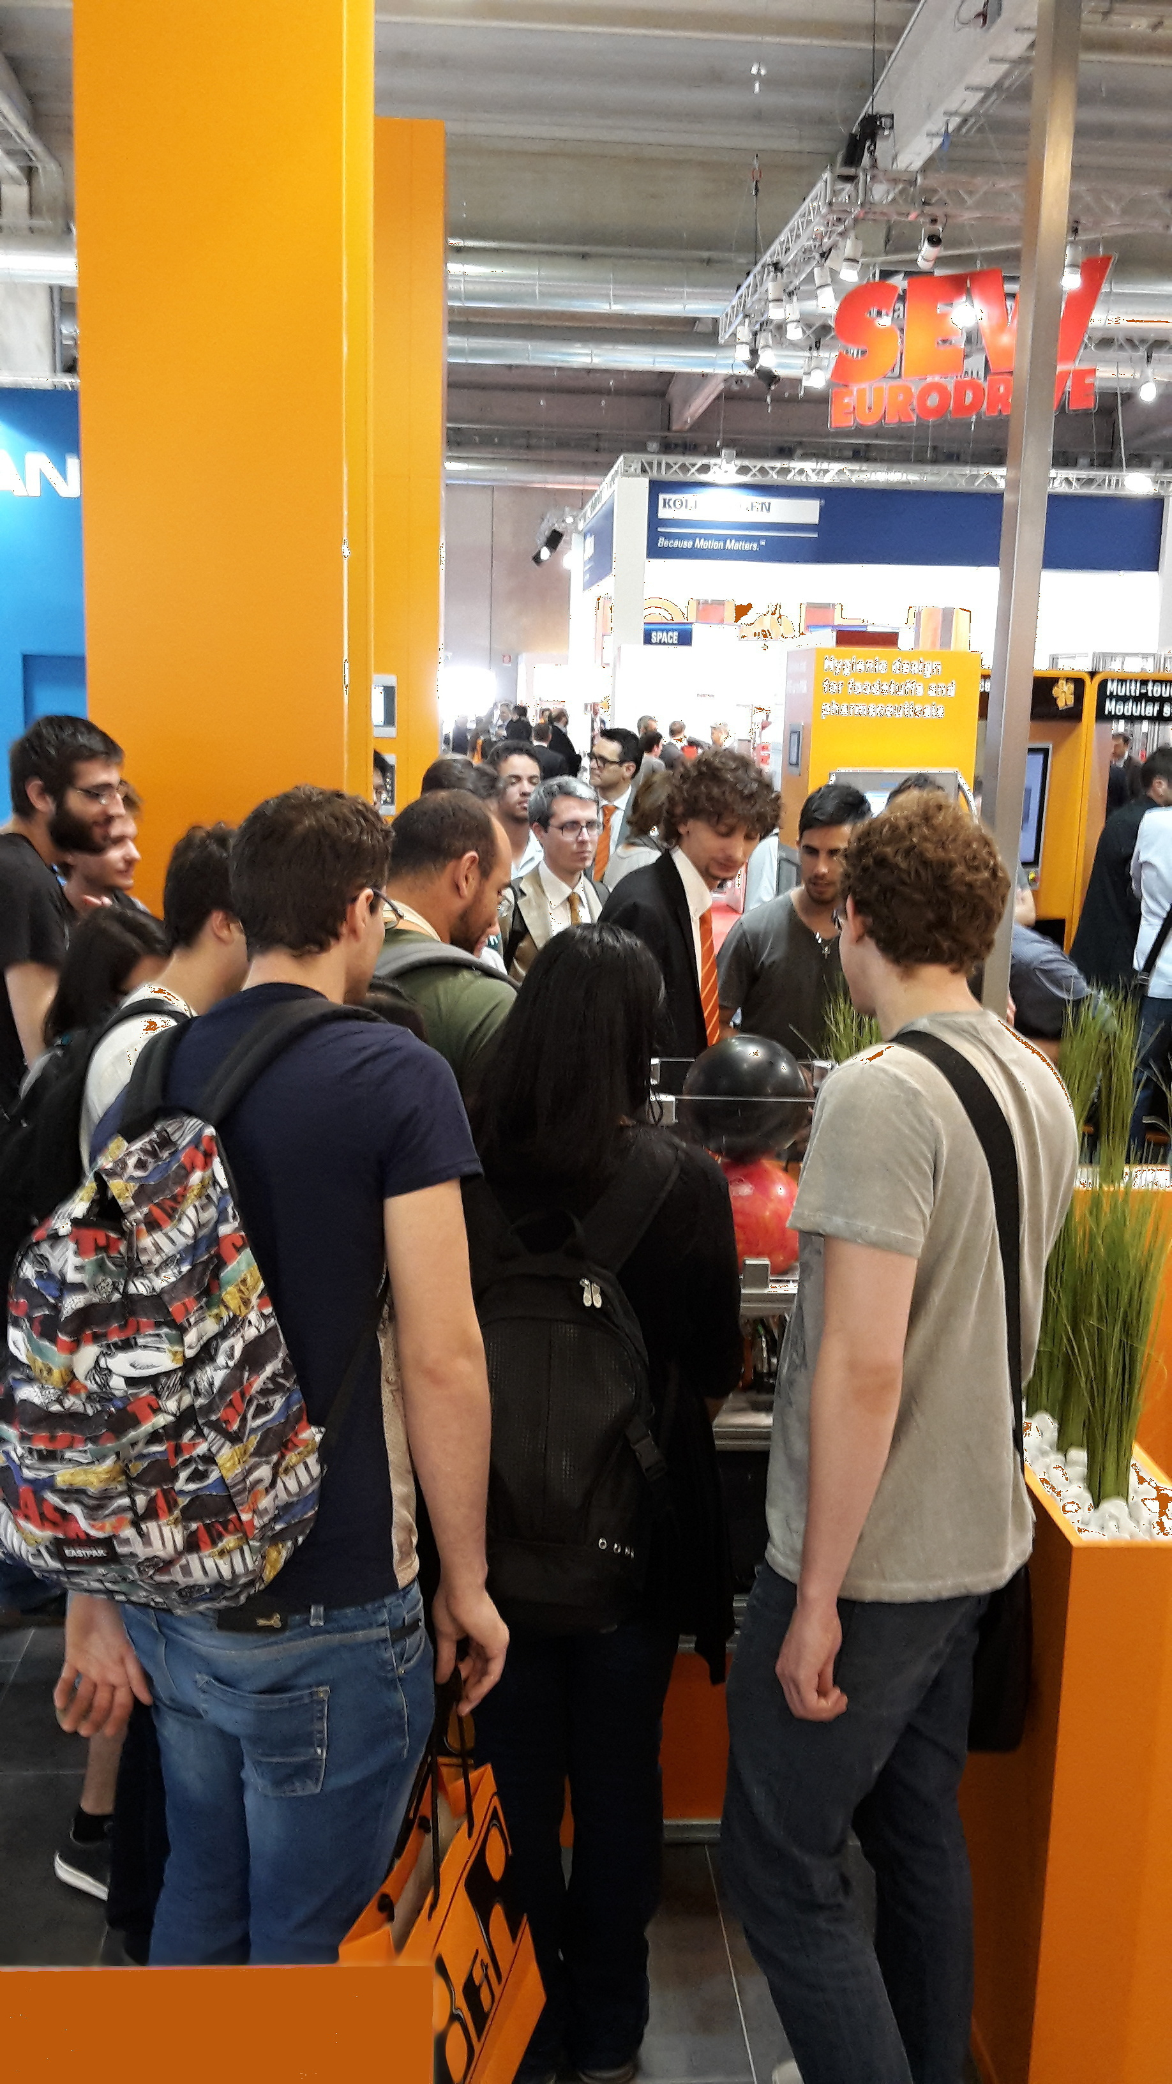
Gli studenti universitari e degli istituti tecnici superiori sono stati numerosi e interessati nello scoprire le soluzioni B&R
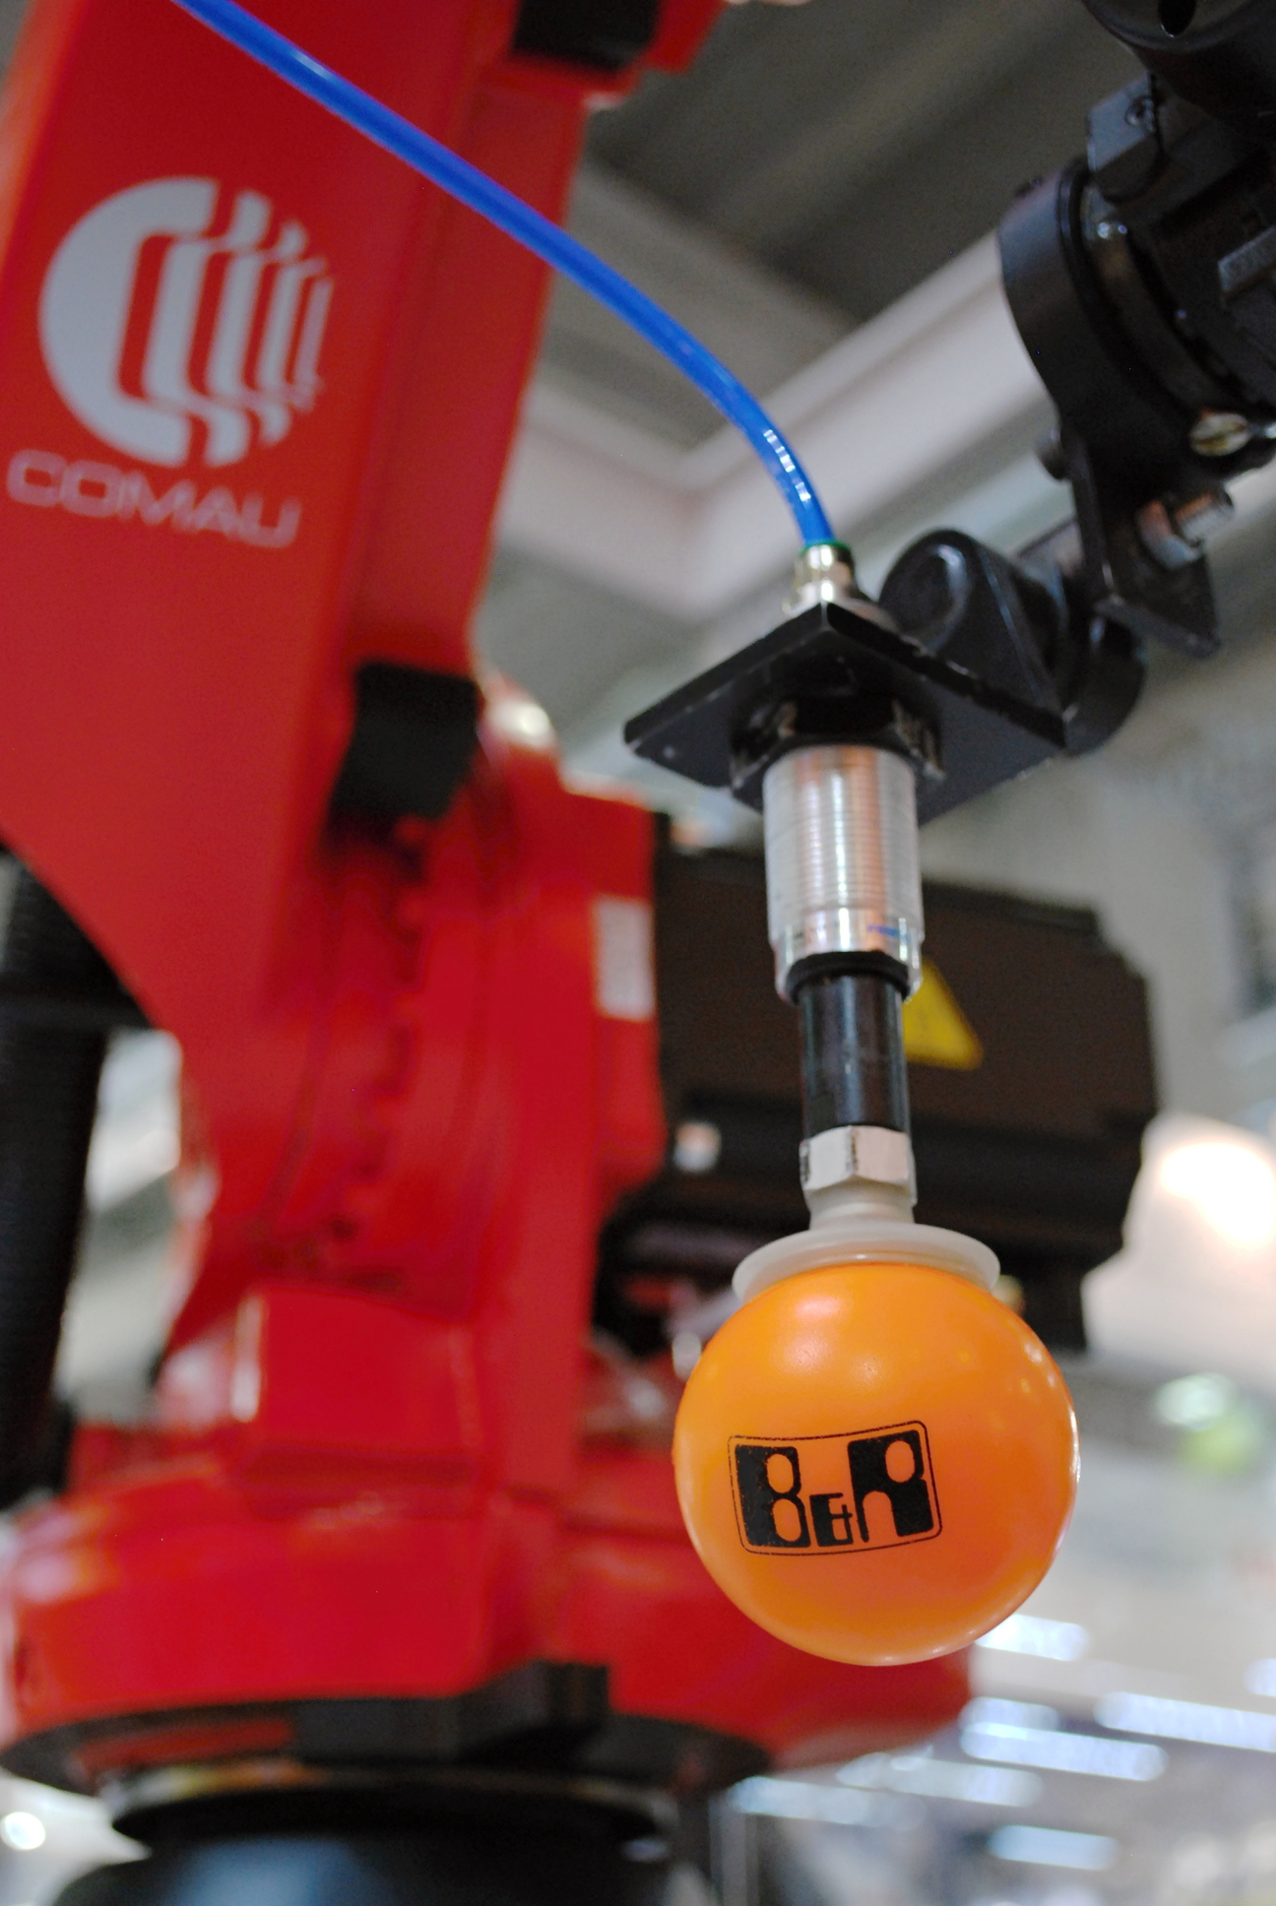
Il Robot Safe di Comau della serie Racer 999 è stato tra i protagonisti delle demo presentate nello stand B&R

A proposito di B&R
B&R, una divisione del Gruppo ABB, è leader globale nell'automazione industriale con sede in Austria. B&R combina tecnologia all'avanguardia con ingegneria avanzata per fornire ai clienti, praticamente di ogni settore, soluzioni complete per l'automazione di macchine e fabbriche, controllo del movimento, HMI e tecnologia di sicurezza integrata. Con gli standard di comunicazione IoT industriale tra cui OPC UA, POWERLINK e openSAFETY, nonché il software Automation Studio, B&R ridefinisce costantemente il futuro dell'ingegneria dell'automazione. Lo spirito innovativo che mantiene B&R all'avanguardia nell'automazione industriale è guidato dall'impegno a semplificare i processi e a superare le aspettative dei clienti.
Per maggiori informazioni, visita www.br-automation.com

